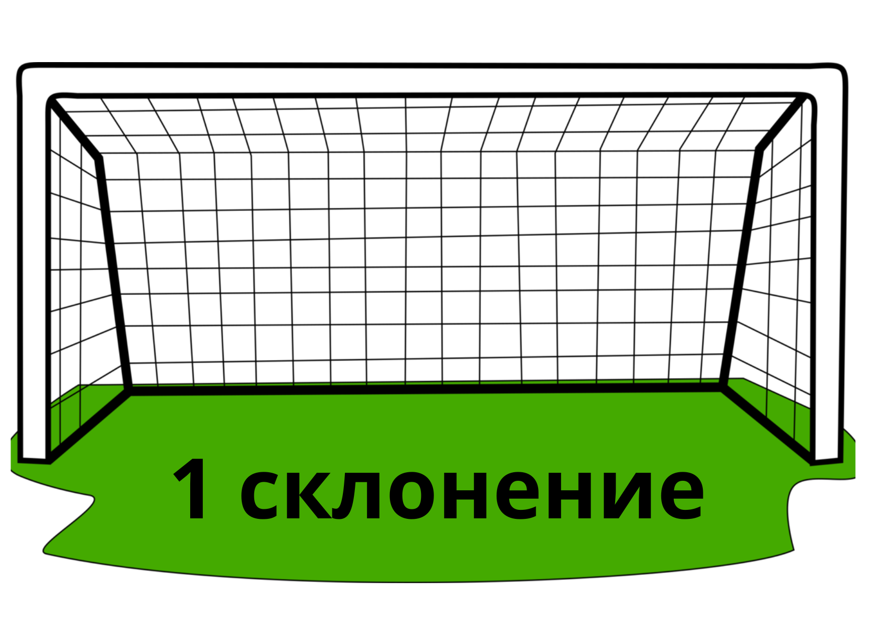
Приложение 3
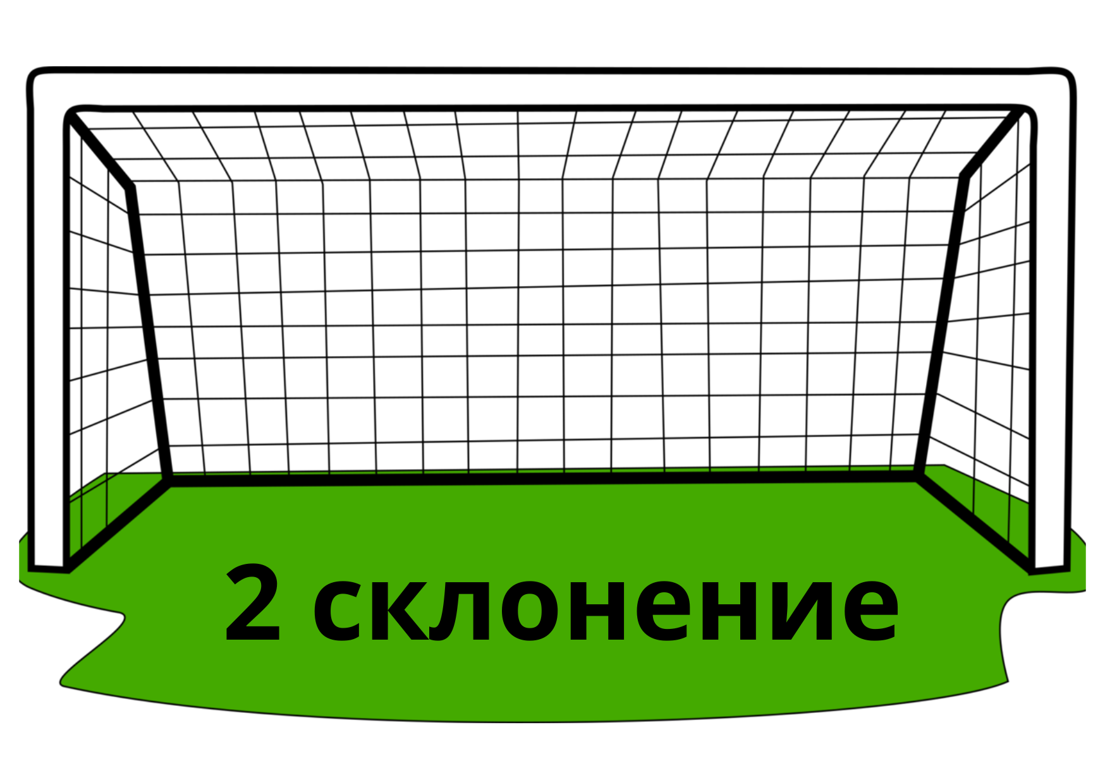
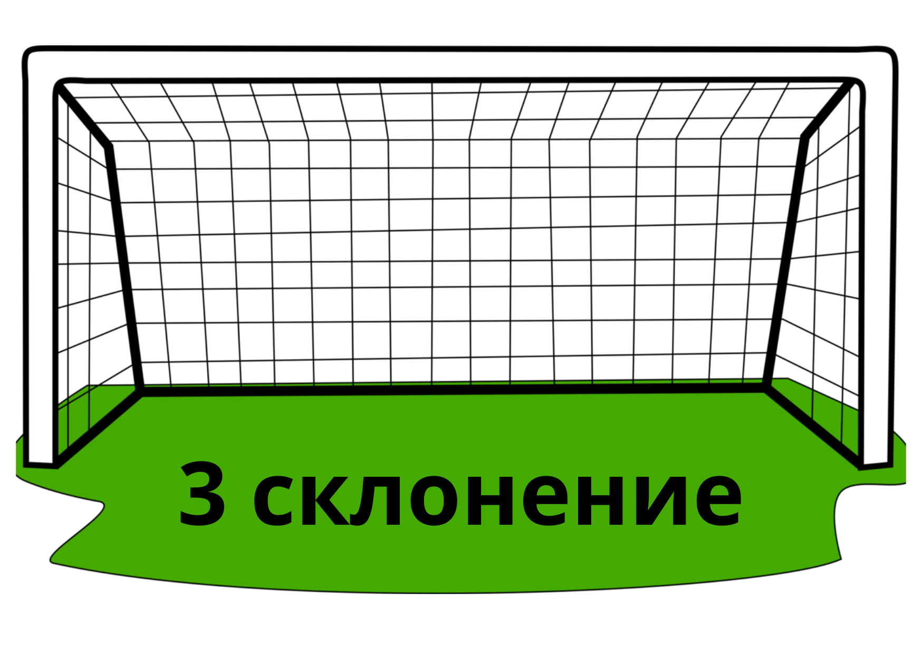

МАМА
ТАРЕЛКА

ДЯДЯ
ДЕДУШКА

КОМ
КОНЬ

МОРЕ
ЯЙЦО

ПЕЧЬ
НОЧЬ
ДРОЖЬ
ТЯЖЕСТЬ

